**5 класс**

**Задание №5**

**Разноплановые задачи**

На немалой части наших занятий будут рассматриваться задачи из различных тем, причём, не оговаривая, какая задача на какую тему. В таком случае отрабатывается не «техническая» сторона решений, а «идейная», незаметно для себя вы обучитесь навыку «диагностирования» задач, что намного важнее.

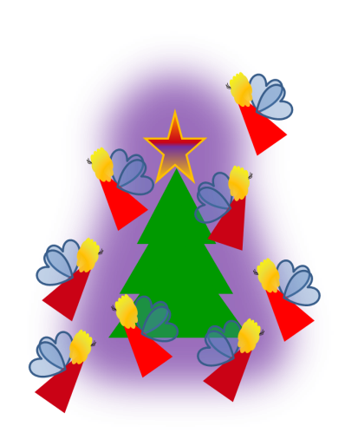

**Обязательные задачи**

**Задача 5.1.** Девять фей решили вручить друг другу сувениры в честь ***Новогоднего Праздника***. Сколько сувениров при этом было вручено? (Каждая фея вручит каждой другой фее по одному сувениру.)

**Задача 5.2.** Ковбой Сэм, заказал в салуне 3 бутылки колы, яблочные пироги по одному доллару пятьдесят центов за штуку и 9 коробков спичек. Бармен сообщил ему, что покупка стоит 7 долларов 18 центов. Возмущённый ковбой Сэм высказал бармену всё, что он думает о его умении считать. Ошибся ли бармен на самом деле?

**Задача 5.3.** Кролику нужно было разделить число на 2 и к результату прибавить 3, а он по ошибке умножил число на 2 и от полученного произведения отнял 3. Ответ у Кролика всё равно получился правильным. Какое число получилось в ответе?

**Задача 5.4.** Ленивец Слоули торопится на Зоодискотеку, которая состоится 22.11.2019 (в пятницу) вечером на дереве на высоте 22 метра. За день (с утра до вечера) он может подняться на 7 метров, за ночь сползает на 4 метра вниз. Когда (в какой день недели) ленивцу Слоули нужно начинать свой путь, чтобы не опоздать к началу Зоодискотеки?

**Задача 5.5.** Клава на 8 лет старше Лиды. Два года назад ей было втрое больше лет, чем Лиде. Сколько лет Клаве сейчас?

**Задача 5.6.** Представьте число 203 в виде суммы нескольких натуральных чисел, таких, чтобы их произведение было равно 203.

**Подсказка:** Одно или несколько слагаемых могут равняться единице.

**Задача 5.7.** Черепашка всегда мечтала расставить кресла в своём пустом прямоугольном зале вдоль стен так, чтобы у каждой стены кресел стояло поровну. Она придумала две такие расстановки для 6 кресел:

|  |  |  |  |  |  |  |  |  |  |  |  |  |  |  |  |  |  |  |  |  |  |  |  |  |  |  |  |  |  |  |  |  |  |  |
| --- | --- | --- | --- | --- | --- | --- | --- | --- | --- | --- | --- | --- | --- | --- | --- | --- | --- | --- | --- | --- | --- | --- | --- | --- | --- | --- | --- | --- | --- | --- | --- | --- | --- | --- |
| |  |  |  |  | | --- | --- | --- | --- | | К |  | К |  | |  |  |  | К | | К |  |  |  | |  | К |  | К | |  | |  |  |  |  | | --- | --- | --- | --- | | К | К |  |  | | К |  |  |  | |  |  |  | К | |  |  | К | К | |

Существует ли подобная расстановка

а) для двух кресел?

б) для трех кресел?

в) для семи кресел?

г) для десяти кресел?

**Дополнительные задачи**

**Задача 5.8.** Некто отправил фее Бусинке анонимную поздравительную открытку «**С Новым Годом**». Она догадывается, что это мог быть один из её друзей – Ёжик, Кролик или Бельчонок. Как же Бусинке узнать отправителя открытки? Каждый из них указывает на одного из двух других. Известно, что правду сказал только Ёжик. Если бы каждый показывал не на того, на кого показывал, а на второго, то Бельчонок был бы единственным, говорящим правду. Так кто же отправил поздравительную открытку?

**Задача 5.9.** Теперь один из этих троих друзей так же отправил анонимную поздравительную открытку «**С Новым Годом**» фее Жемчужинке. Когда Жемчужинка спросила Кролика, он ответил, что это Бельчонок, а что ответили Ёжик и Бельчонок, фея Жемчужинка забыла. Её подруга фея Бусинка решила помочь и выяснила, что только один из всех троих сказал правду, и именно он отправил открытку. Так кто же отправитель?

**Задача 5.10.** Вольф, Роузи и Хантер должны добраться от Солнечной Поляны до Избушки. Расстояние от Солнечной Поляны до Избушки в Тёмном Лесу составляет 10 км. Когда Вольф финишировал, Роузи находилась в 1 км позади него; а когда к Избушке добралась Роузи, Хантер находился позади неё в 1 км. На каком расстоянии друг от друга находились Хантер и Вольф, когда Вольф достиг Избушки?

Предполагается, что все участники двигаются с постоянными, но не равными между собой скоростями.